Паспорт урока алгебры в 7 классе
Ф.И.О. учителя | Немальцева Римма Анваровна
Тема урока | Решение систем линейных уравнений методом подстановки
Цель урока: | Формирование познавательной культуры личности, развитие математического мышления семиклассников на основе осмысления способа решения систем линейных уравнений методом подстановки
Планируемые ОР, формирование УУД | Ученик по окончании изучения темы:  ЛР-1: обосновывает необходимость и значимость для себя понимания способа решения систем линейных уравнений методом подстановки  ЛР-2: активно и заинтересованно выполняет все задания на уроке;  ПУД-1 выделяет родовой и видовые признаки изучаемых понятий, делает обобщения и выводы;  ПУД-2: логически рассуждает; выводит определение решения системы двух линейных уравнений;  ПУД-3: выделяет основную мысль в тексте, резюмирует её;  ПУД-4: логически рассуждает, делает выводы;  КУД-1 выполняет задания в сотрудничестве с одноклассниками;  КУД- 2: строит монологическое высказывание в соответствие с поставленной задачей;  РУД-1: формулирует цель и учебную задачу урока;  РУД-2: контролирует и оценивает свою деятельность на уроке, результаты решения учебной задачи;  РУД-3: проводит рефлексию и самооценку своей деятельности на уроке;  ПР-1дает определение решение двух систем линейных уравнений ;  ПР-2:описывает алгоритм решения систем линейных уравнений методом подстановки;  ПР-3: решает систему двух линейных уравнений методом подстановки;.
Программные требования к образовательным результатам главы «Системы линейных уравнений с двумя переменными» | Ученик научится:  -формулировать определение решения систем линейных уравнений с двумя переменными;  -решать системы двух линейных уравнений с двумя неизвестными способом подстановки;  Ученик получит возможность научиться в ходе решения математических задач и задач из смежных предметов выполнять несложные практические расчеты.
Мировоззренческая идея | Деятельность является для человека ключом к развитию, к знанию, к обучению.
Ценностно-смысловые ориентиры | Наука. Культура. Познание.
Программное содержание | Системы уравнений с двумя переменными. Графический метод решения систем линейных уравнений с двумя переменными. Решения систем линейных уравнений с двумя переменными методом подстановки.
План изучения нового материала | 1.Что такое решение системы линейных уравнений?  2. Применение графического способа решения системы линейных уравнений.  3. Алгоритм решения системы линейных уравнений методом подстановки.
Основные понятия | Система линейных уравнений с двумя переменными, решение системы линейных уравнений с двумя переменными, графический способ решения систем линейных уравнений, метод подстановки, алгоритм решения систем линейных уравнений методом подстановки
Тип урока | Урок изучения нового материала
Форма урока | Урок-исследование
Образовательная технология | Технология развивающего обучения (организация целенаправленной учебно-познавательной деятельности).
Мизансцена | Традиционная
Оборудование урока | Раздаточные дидактические материалы, чертежные инструменты.
Домашнее задание | §27 стр.203 – 204, № 1035(1-3) (обязательно для всех) и творческое задание (по выбору)
Технологическая карта хода урока
Деятельность учителя | Деятельность уч-ся | ПОР
I. ОРГАНИЗАЦИОННЫЙ МОМЕНТ (2 мин)
Приветствие. Отметка отсутствующих. Проверка готовности к уроку.  - Психологический настрой на урок.  - Кого можно назвать целеустремленным человеком?  Обобщение вывод: Итак: целеустремленный человек, во-первых, знает чего хочет (имеет цель), во-вторых, делает конкретные действия для того, чтобы получить желаемое (устремлен к своей цели).Человек, который ставит перед собой цель и идет к ней, несмотря на трудности. Он достигает определенных результатов, при этом не шагает по головам.  Целеустремлённый человек - это тот, кто четко и понятно обозначает краткосрочные и долгосрочные цели и шаг за шагом следует к ним. То есть человек, который упорно трудится, чтобы достичь своих интересов.  - Есть ли у вас главная цель в области получения образования, если да, то какая? Для чего вы получаете образование?  - Что каждому из вас необходимо делать на уроке, чтобы быть целеустремленным?  - - Желаю вам хорошо потрудиться, приложить усилия: слушать и слышать, смотреть и видеть, думать и рассуждать для достижения вашей образовательной цели. | Стоя.  Фронтально: сначала.  слабоуспевающий ученик, затем средний и сильный  Фронтально: сначала.  слабоуспевающий ученик, затем средний и сильный | ЛР-2  КУД-2
II. ПОСТАНОВКА УЧЕБНОЙ ЗАДАЧИ (10-12 мин.)
Задание: Прочитайте эпиграф к уроку.  “Деятельность – единственный путь к знанию”  Дж. Бернард Шоу.  Аналитическая беседа:  - Что хотел сказать автор?  - Согласны ли вы с эти высказыванием, почему?  - Какие примеры из вашей жизни могут подтвердить истинность этого высказывания?  Обобщение, вывод: Этим высказыванием автор дает нам понять свою идею: деятельность является для человека ключом к развитию, к знанию, к обучению. Любое новое знание наделяет нас новыми возможностями, учит делать что-то новое или по-новому. Истинное знание изменяет нас, совершенствует, развивает.  Задание на повторение  - Является ли решением системы пары чисел:  {х – 2у =1,  {4у – х = 4. (-1;1); (2;-1); (6; 2,5) (нет, нет, да)  2. Выразите у через х:  а) х + у = 2; б ) у – 6х = 1; в) х – у = 4.  Эталон ответа: а)у=-х+2;б)y=6x+1;в)у=х-4  3. Выразите х через у:  а) х + у = 6; б) х – 2у = 4; в) 2у – х = 1.  Эталон ответа: а) х = 6- у ; б) х = 2у + 4; в) х = 2у –1.  - Почему легко и быстро справились с заданием?  Задание на осознание своего незнания  - Как вам известно, что реальная ситуация может быть описана на математическом языке в виде математической модели, представляющей собой систему линейных уравнений с двумя переменными. И сейчас мы с вами проверим как вы умеете это делать. Решим задачу:  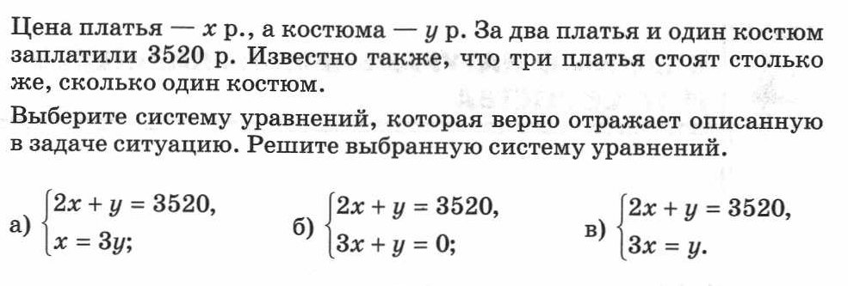  - Почему испытываем затруднения? Каких знаний нам не хватает?  - Как можно решить эти уравнения, каким способом?  - Можно ли решить эти уравнения графическим способом? Почему?  Задание: сделайте отметки в листах самооценки, столбик «в начале урока»  - Какой напрашивается вывод?  - Какой возникает вопрос?  Главный вопрос урока:  Каким способом можно решить систему  линейных уравнений?  - Что мы должны узнать, чтобы ответить на главный вопрос урока?  - Какие учебные действия помогут нам получить новое знание?  - Как можно сформулировать тему урока?  - Как тема урока связана с цитатой Бернарда Шоу? | 1 ученик с места  Фронтально  раздаточные материалы  самостоятельно  Письменно.  Читает 1 ученик с мест  самостоятельно  3-4 ученика  (остальные сигнал-поднятая рука)  Фронтально: сначала.  слабоуспевающий ученик, затем средний и сильный  Раздаточный материал  Фронтально: сначала.  слабоуспевающий ученик, затем средний и сильный | ЛР-2  КУД-2  ПУД-3  ЛР-2  КУД-1  ПУД-4  РУД-3  РУД-2  РУД-1  ЛР-1
III. ОТКРЫТИЕ НОВЫХ ЗНАНИЙ (15 мин.)
1.Что такое решение системы линейных уравнений?  - Что значит решить систему уравнений?  - Что является решением системы уравнений с двумя переменными?  Карточка-помощница: Вставь пропущенные слова  Решением системы уравнений с двумя переменными называют упорядоченную _____ значений переменных, обращающих каждое уравнение системы в ____равенство.  Эталон ответа:  Решением системы уравнений с двумя переменными называют упорядоченную пару значений переменных, обращающих каждое уравнение системы в верное равенство.  - Применение графического способа решения системы линейных уравнений.  - Каким способом можно решить систему? (графическим)  - Что собой представляет график уравнения:  х – у =-1 ( прямая)  2х - у = 3? ( прямая)  - Для построения прямой сколько необходимо взять точек?  - Что будет являться решением системы? (координаты точки пересечения графиков). В чем заключается трудность этого метода?  3. Алгоритм решения системы линейных уравнений методом подстановки.  - Как вы думаете, а можно ли решить эту систему без построения графика, используя наши умения выражать одну переменную через другую? (да)  - Каким образом? (выразить переменную х из первого и подставить во второе уравнение. Затем решить уравнение относительно у и найти потом х)  - Как вы думаете- как мы будем называть этот способ? (Способ подстановки)  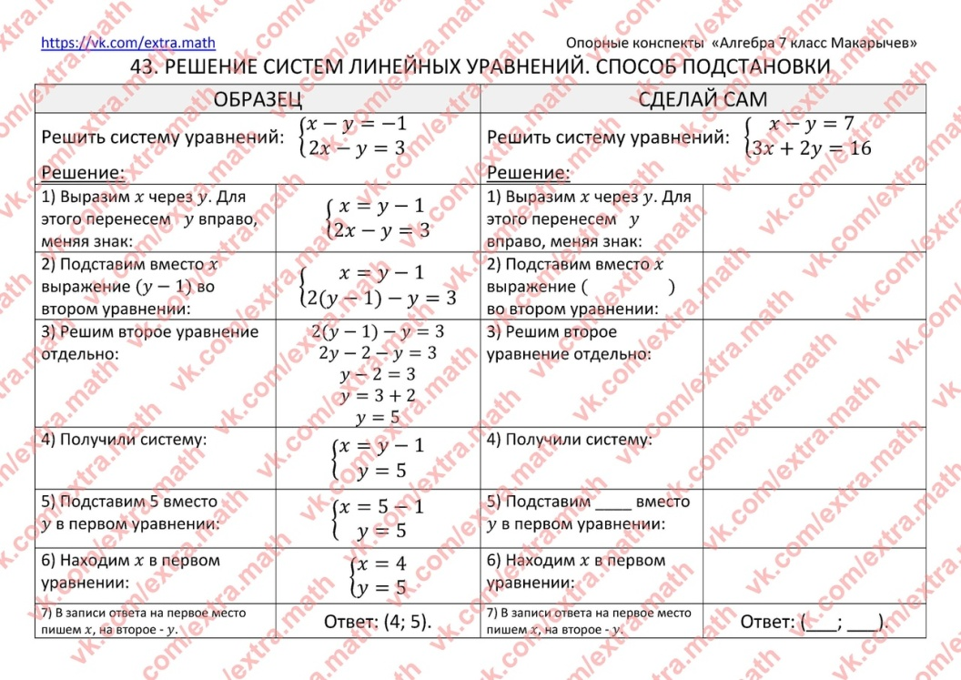  У нас получился алгоритм решения систем линейных уравнений методом подстановки. Проговорим его.  1) из более простого уравнения системы выразить одно неизвестное через другое;  2) подставить полученное выражение в другое уравнение вместо выраженной переменной;  3)найти корень полученного уравнения с одним неизвестным;  4)подставить найденное значение уравнения, полученное на первом шаге, и найти вторую переменную  (Раздать памятки)  Задание: А теперь давайте сравним данный алгоритм с предложенным в учебнике. | Фронтально: сначала.  слабоуспевающий ученик, затем средний и сильный  *Слабые ученики карточки-помощницы  фронтально  фронтально  раздаточные материалы  самостоятельно или на доске  Учебник стр.204 | ЛР-2  КУД-1  ПР-1  КУД-1  ПУД-2  ПУД -2  ПР-2  КУД-1  РУД-2  ПР-1  ПР-2
IV. ПРИМЕНЕНИЕ НОВЫХ ЗНАНИЙ (6-8 мин.)
Применение нового способа решения по алгоритму  Учебник №1034 (1)  Эталон ответа:  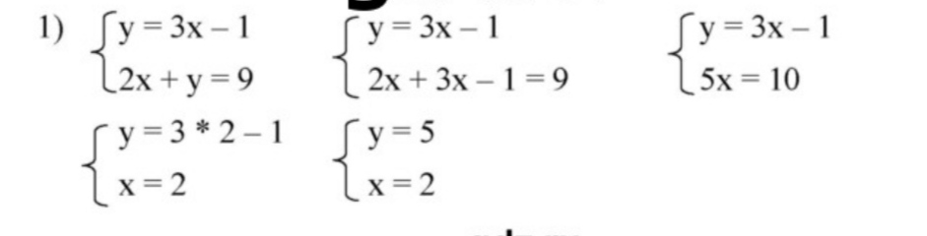  Самостоятельная работа  Проверка/взаимопроверка  - Легко ли вы справились с заданием, почему?  Обобщение, вывод: теперь мы знаем два способа решения системы линейных уравнений. | У доски 1 ученик. Остальные в тетрадях  раздаточные материалы/ самостоятельно с самопроверкой по эталону  Учитель в паре со слабоуспевающим учеником  фронтально | ЛР-2  ПР-2  ПР-3  ПР-2  ПР-3  РУД-2
V. ПОДВЕДЕНИЕ ИТОГОВ УРОКА (3 мин.)
Рефлексия деятельности  - С каким затруднением столкнулись в начале урока?  - Какой у нас был главный вопрос урока?  - Можете теперь вы ответить на этот вопрос?  - Нужны ли нам эти знания в жизни? Докажите это.  -В чём выражался наш деятельный путь к знаниям?  - Вернитесь к листу самооценки. Заполните столбик «В конце урока».  - Докажите, что вы можете:  -объяснить, что является решением системы уравнений с двумя переменными;  - рассказать алгоритм решения систем уравнений с двумя переменными методом подстановки;  - Если остались вопросы, то сделайте вывод. Поднимите руку те, у кого стоят все «+» в конце урока.  Задание: оцените результаты своей работы. Поставьте предварительную оценку.  Задание на дом: §27 стр.203 – 204, № 1035(1-3) и творческое задание.  Творческое задание: составить SMS-сообщение другу, в котором нужно рассказать об изучаемом на уроке новом материале. В сообщении необходимо подчеркнуть, почему другу важно знать про способ подстановки  – Мы сегодня изучали…  – Хочу с тобой поделиться…  – Для того, чтобы решить задание…  – Важно понимать…  – Оказывается…  - Встаньте те, кто считает, что был сегодня целеустремленным человеком. Обоснуйте своё мнение с помощью «диаграммы оценок».  Содержательная оценка. Выставление отметок.  - Я благодарна вам за урок. Молодцы! Можете быть свободны. | Фронтально  Раздаточные материалы  Фронтально: сначала.  слабоуспевающий ученик, затем средний и сильный  в чек-листах самооценки  запись в дневник  в тетрадях письменно  Проверка по желанию  Встают, аплодисменты | ЛР-2  ЛР-1  РУД-3  ПР-1  ПР-2  ПР-3  КУД-1  КУД-2

Приложение 1

ЛИСТ САМООЦЕНКИ

Фамилия имя ______________________________ Класс ______ Дата «_____» _______ 202_
Тема урока:___________________________________________________________________

№п/п | Оцени свои возможности: я могу … | В начале  урока | В конце урока
1. | -объяснить, что является решением системы уравнений с двумя переменными
2. | -сказать, что означает решить систему уравнений.
3. | -рассказать алгоритм решения систем уравнений с двумя переменными графическим методом
4 | - найти количество решений системы линейных уравнений с двумя переменными в зависимости от расположения прямых
5 | -определить является ли решением системы уравнений с двумя переменными заданная пара чисел
6. | -рассказать алгоритм решения систем уравнений с двумя переменными методом подстановки
7. | -назвать примеры из жизни ,в которых используют систему линейных уравнений как математические модели реальных ситуаций
Вывод:
-Мне нужно повторить…
-Особое внимание необходимо уделить…..
-Необходимо проконсультироваться с учителем по вопросу….
Учитель: _____________________

Приложение 2
- Является ли решением системы пары чисел:
{х – 2у =1,
{4у – х = 4. (-1;1); (2;-1); (6; 2,5). (нет, нет, да)
2. Выразите у через х: а) х + у = 2; б) у – 6х = 1; в) х – у = 4.
3. Выразите х через у: а) х + у = 6; б) х – 2у = 4; в) 2у – х = 1.

Приложение 3

Приложение 4

Приложение 5
Алгоритм решения систем линейных уравнений методом подстановки.
1)из более простого уравнения системы выразить одно неизвестное через другое;
2) подставить полученное выражение в другое уравнение вместо выраженной переменной;
3)найти корень полученного уравнения с одним неизвестным;
4)подставить найденное значение уравнения, полученное на первом шаге , и найти вторую переменную

Приложение 6
Чек -лист работы на уроке
Ф. И. _________________ |  | Дата: _____________ | Критерии оценивания:  «3» - 8-11 верных ответов  «4» -12-14 верных ответов  «5» - 15-17 верных ответов.
Вид работы |  | Результат выполнения
1 | Вспоминаем то, что знаем (каждый правильный ответ – 1 балл)
2 | Составление математической модели (за правильный ответ – 1 балл)
3 | Выполнение заданий по новой теме (совместная работа). (Принимал активное участие- 1балл)
4 | Исследовательская работа  (Принимал активное участие 1балл)
5 | № 1034 (1)  Принимал активное участие- (2балла;)  Принимал участие в обсуждении, но мог бы работать лучше. (1 балл)
6 | Резерв.Самостоятельная работа за правильный ответ – 1 балл)
Итого:
Предварительная оценка.

